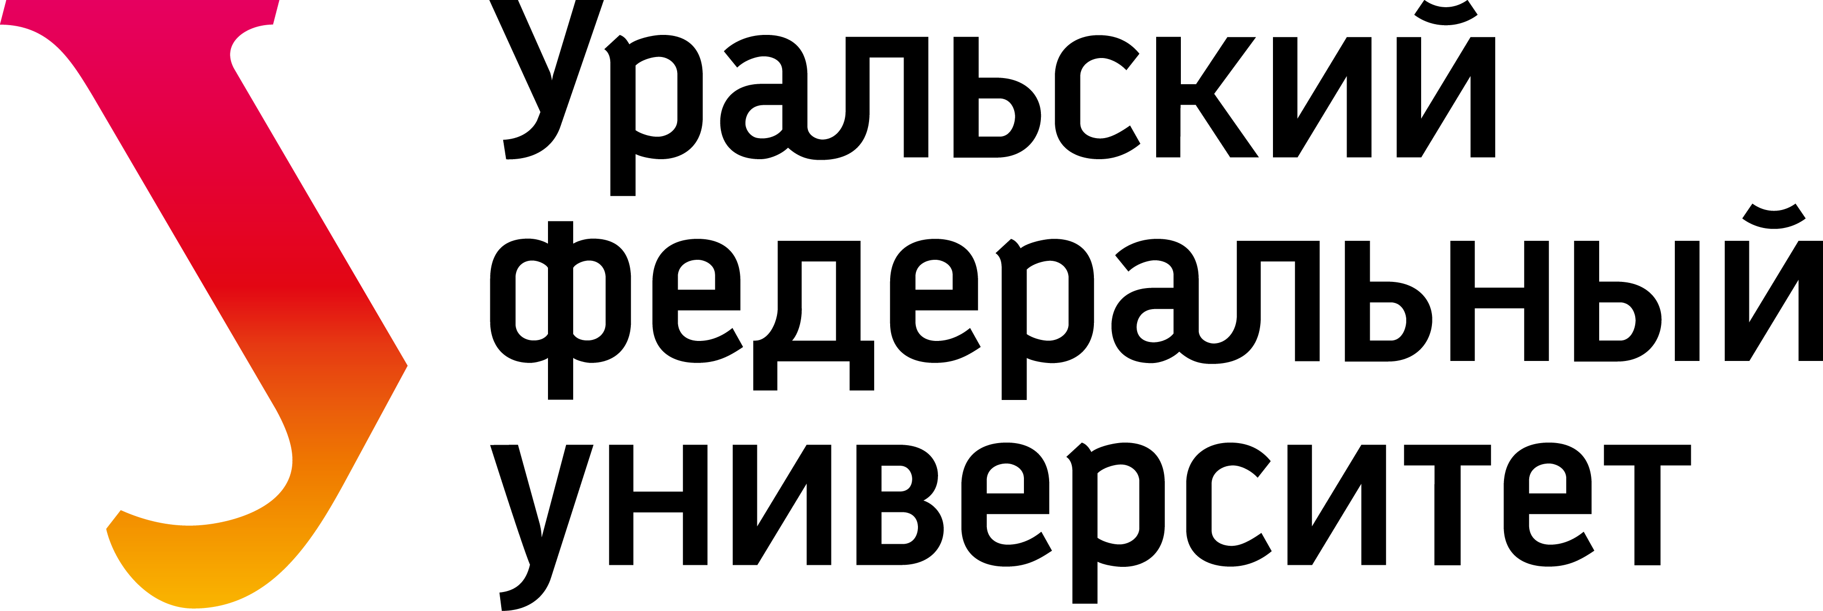
Департамент «Филологический факультет»
Института гуманитарных наук и искусств
Уральского федерального университета
имени первого Президента России Б. Н. Ельцина
Сектор истории литературы
Института истории и археологии
Уральского отделения РАН

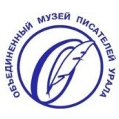
Объединенный музей писателей Урала

Уважаемые коллеги!
Департамент «Филологический факультет» Института гуманитарных наук и искусств Уральского федерального университета, сектор истории литературы Института истории и археологии УрО РАН и Объединенный музей писателей Урала приглашают принять участие в

XII Всероссийской научной конференции с международным участием
«Дергачевские чтения – 2016.
Русская словесность: диалог культурно-национальных традиций»,
которая пройдет 13–14 октября 2016 г. в Екатеринбурге.

Конференция посвящена памяти Ивана Алексеевича Дергачева (1911–1991), доктора филологических наук, профессора, первого декана филологического факультета Уральского университета, крупнейшего специалиста в вопросах жанровой поэтики русской лирики, творчества Д. Н. Мамина-Сибиряка и Ф. М. Решетникова, литературного критика, члена Союза писателей. И. А. Дергачев выступал одним из организаторов Литературного квартала и на протяжении 37 лет (1954-1991) являлся Председателем Ученого совета литературных музеев г. Екатеринбурга. Литературный музей исполняет важную координационную роль в культурной жизни города, его деятельность всегда была тесно связана с наукой. В связи с этим конференция приурочена также к юбилею Объединенного музея писателей Урала, которому в 2016 году исполняется 70 лет.

Магистральная научная тема конференции – «Русская словесность: диалог культурно-национальных традиций». Актуальность заявленной темы определяется повышенной ролью этнокультурных и этноконфессиональных отношений в жизни современного российского общества. Пристальное внимание к проблеме диалогического взаимодействия национально-культурных традиций, выявление их семиотических механизмов в структуре феномена российской словесности (как в его общенациональной, так и региональной проекциях) позволяет по-новому оценить масштаб литературной культуры российской нации и наполнить более конкретным содержанием ставшее уже традиционным понятие «национальное своеобразие» применительно к русской литературе и к деятельности литературных музеев.

На конференции предполагается работа следующих секций:
1) «Классическая словесность в этнокультурной перспективе» (координатор – проф. О. В. Зырянов);
2) «Русская поэзия и проза ХХ – начала XXI в.: национальный вектор развития и проблемы мультикультурализма» (координатор – проф. Т. А. Снигирева);
3) «Кросс-культурные контакты в русском фольклоре и мифология народов мира» (координатор – проф. Е. Е. Приказчикова);
4) «Этнонациональный дискурс и способы его репрезентации в региональной литературе» (координатор – проф. Е. К. Созина).
5) «Теория и практика музейной работы в современном социокультурном пространстве» (координатор – ученый секретарь ОМПУ М. А. Пальчик).

В качестве отдельного мероприятия в рамках конференции оргкомитет планирует деятельность Школы молодого филолога, на которой должны прозвучать доклады и сообщения (с последующим обсуждением) аспирантов, магистрантов и студентов старших курсов Уральского федерального университета, Уральского государственного педагогического университета и др. вузов РФ.

В качестве ожидаемого конкретного результата по итогам работы конференции предполагается публикация рабочих материалов в виде полноформатных докладов.

Для участия в работе конференции просим до 30 августа 2016 г. выслать заявку с указанием:
- ФИО докладчика,
- темы с краткой аннотацией доклада (не более 1000 знаков),
- ученой степени и ученого звания,
- должности и места работы,
- контактных данных (e-mail, телефон, почтовый адрес),
- формы участия (очное или заочное).

Заявки направлять по адресу:
– для участия в 1, 2, 3, 4-й секции или Школе молодого филолога – lit.urala@yandex.ru;
– для участия в 5-й секции – ansichsein@mail.ru

Оргкомитет
доктор филологических наук, профессор Олег Васильевич Зырянов (председатель),
доктор филологических наук, профессор Елена Константиновна Созина (сопредседатель),
доктор филологических наук, профессор Елена Евгеньевна Приказчикова (член оргкомитета),
доктор филологических наук, профессор Татьяна Александровна Снигирева (член оргкомитета),
ученый секретарь ОМПУ Марина Александровна Пальчик (член оргкомитета),
ученый секретарь сектора истории литературы ИИиА УрО РАН Татьяна Анатольевна Арсенова (член оргкомитета и технический секретарь).

Контакты
E-mail для справок: lit.urala@yandex.ru – Т. А. Арсенова; ansichsein@mail.ru – М. А. Пальчик
Тел.: +7 (343) 350 75 92 – кафедра классической литературы и фольклора УрФУ, О. В. Зырянов.
+7 912 69 45 208 – О. В. Зырянов.

